練習 9

- 試以PHP + MySQL方式寫出符合下列規定之基本資料管理系統的查詢功能。註: 基本資料資料庫使用練習8之testdb資料庫users資料表。
- 圖1為基本資料管理系統的查詢畫面。輸入「編號」後，按「查詢」；當資料存在時出現圖2顯示資料內容，當資料不存在時出現圖3顯示資料不存在。
- 最後，將執行畫面、MySQL資料庫備份檔(.sql) 及程式碼壓縮成.zip的壓縮檔上傳。
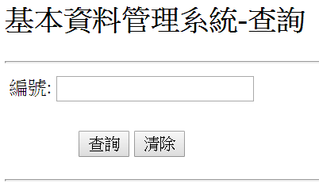
圖1 基本資料管理系統查詢畫面

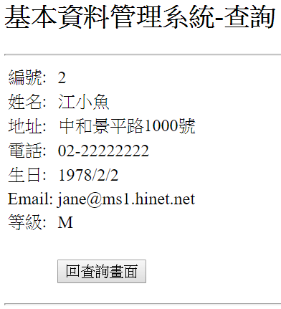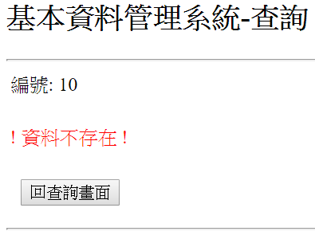
圖2查詢資料存在畫面 圖3查詢資料不存在畫面

